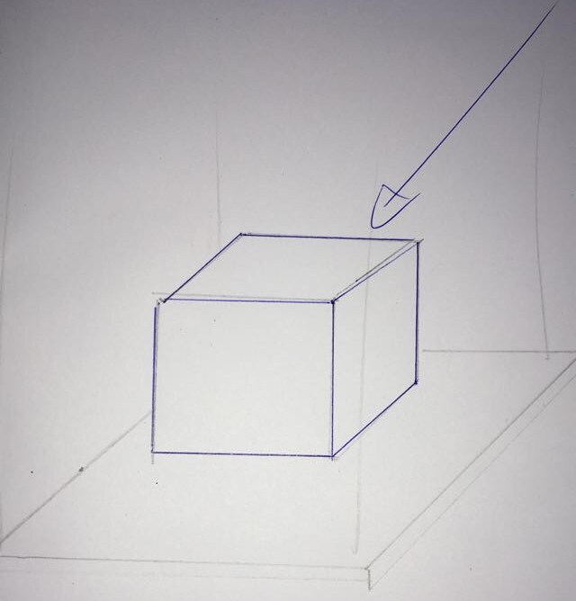
Eindopdracht fabricagetechniek

Stap 1
Dit onderdeel is een presentatiestieblok, eronder worden de verpakkingen met het product erin geplaatst. Op dit blok presenteer ik ,ijn product (JBL flip 4).

Stap 2
- Makkelijk te bewerken
- Geen scherpe randen
- Mogen geen deuken in komen
- Bedrukbaar
- Schoon te maken zijn

Stap 3
- Zagen
- Lasersnijden
- Knippen
- Ponzen

Stap 4
Product-  voorwaarde | Makkelijk te bewerken | Geen scherpe randen | Geen deuken | Bedrukbaar | Schoon te maken
Fabricage  eigenschap | bewerkbaar | Glad oppervlak | Hardhijd van het oppervlak | Diverse kleuren leverbaar | schoonmaakbaarheid
zagen | ++ | + | ++ | + | +
lasersnijden | ++ | + | ++ | + | +
knippen | 0 | + | ++ | + | +
Ponzen | - | + | ++ | + | +

Stap 5
Ik ga voor de techniek zagen, het gaat een stuk sneller dan lasersnijden. Ik hoef maar een vierkant uit te zagen, dus heel precies met een lasersnijder hoeft het niet. Knippen en ponzen is mij iets te onsecuur.

Stap 6
Vraag 1: ik zou gaan voor lasersnijden, het is heel precies en creëert geen scherpe hoeken.
Vraag 2: ik zou gaan voor ponzen, het kan heel snel en veel precieze ronde vormen uit krijgen.
Vraag 3: ponzen en lasersnijden, het is snel en precies en kan deze vomen precies uit het materiaal krijgen.
Vraag 4: lasersnijden, het is precies en kan tussen de gaten door de afmetingen precies uit het materiaal krijgen.
Vraag 5: lasersnijden, het is precies en gaat erg snel.

